**Injection SQL avec Burp Suite**

Burp Suite est une application Java, qui peut être utilisée pour la sécurisation ou effectuer des tests de pénétration sur les applications web.

Afin de faire une injection SQL, on va d’abord intercepter la trame quand on se connecte à l’aide de Burp Suite. Puis on va sauvegarder la trame et lancer l’attaque avec sqlmap.

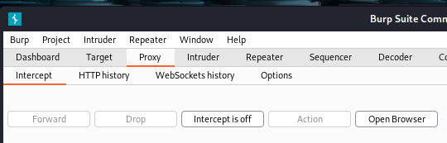

Quand on lance Burp Suite on va sur le menu **Proxy** et on va sur le site qu’on veut tester, puis on va sur la page de connexion et juste avant de se connecter on active **Intercept** pour intercepter la trame. Enfin on se connecte pour intercepter la trame.

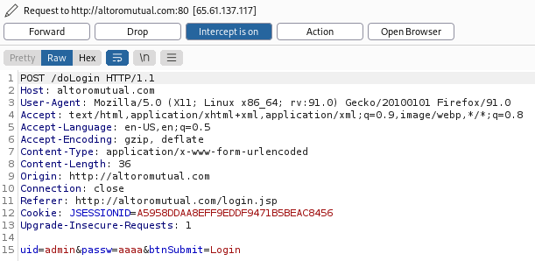

Une fois la trame capturée on la sauvegarde et on lance l’attaque avec sqlmap avec la commande suivante :

**Sqlmap –r /home/kali/boom.txt --dbs sqlmap –r (emplacement de la trame sauvegarder) --dbs**

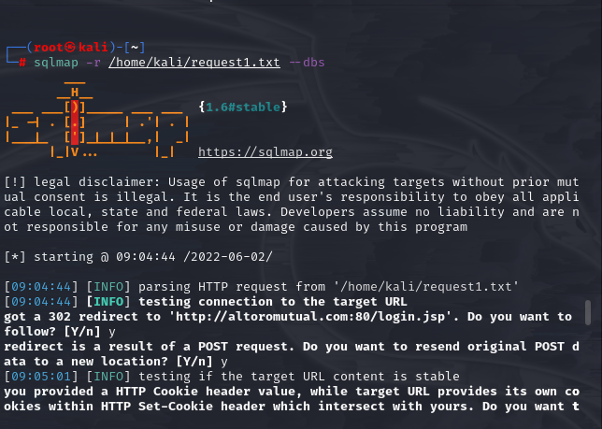

Puis on remarque qu’on a deux bases de données **acuart** et **information_schema.** Pour choisir une base de données on tape la commande suivante : **Sqlmap –r /home/kali/boom.txt -D acuart(nom de la bdd qu’on veut afficher) --tables.**

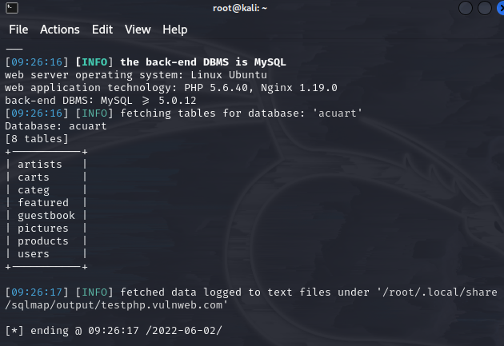

On voit qu’on a accès à la base de données.